Министерство науки и высшего образования Российской Федерации

Федеральное государственное автономное

образовательное учреждение высшего образования «НАЦИОНАЛЬНЫЙ ИССЛЕДОВАТЕЛЬСКИЙ НИЖЕГОРОДСКИЙ ГОСУДАРСТВЕННЫЙ УНИВЕРСИТЕТ ИМ. Н. И. ЛОБАЧЕВСКОГО»

УДК 004.89:004.4

№ госрегистрации 124042400043-0

РУКОВОДСТВО ОПЕРАТОРА

«Мобильного приложения

лабораторного образца прикладной системы искусственного интеллекта»

Договор №70-2023-001320 от 27.12.2023 между АНО «Аналитический центр при Правительстве Российской Федерации» и ННГУ им. Н. И. Лобачевского Мероприятие 32

Нижний Новгород

2024

Перечень сокращений и терминов, используемых в данном документе, приведен в таблице ниже.

Полное наименование | Сокращение
Мобильное приложение | МП
Программное обеспечение | ПО
Прикладная система искусственного интеллекта | ПСИИ
Электрокардиограмма | ЭКГ

- Назначение МП «Мобильный кабинет»

Мобильное приложение (МП) «Мобильный кабинет» является составной частью прикладной системы искусственного интеллекта (ПСИИ) «Мобильная диагностика ЭКГ».

Назначение МП «Мобильный кабинет» описано в п. 2 документа «Описание программы».

- Условия выполнения МП «Мобильный кабинет»

Для выполнения МП «Мобильный кабинет» необходимо мобильное вычислительное устройство, в качестве которого может выступать мобильный телефон (или планшет) на платформе Android 10 или более новой версии с характеристиками конфигурации, не уступающими нижеперечисленным:

- Частота процессора - от 1.8 ГГерц;

- количество ядер – от 4;

- графический процессор сопоставимый с Qualcomm Snapdragon 845 или мощнее;

- оперативная память – от 3 Гб;

- поддержка сетей мобильной связи 4G;

- наличие WiFi и Bluetooth Low Energy.

Для функционирования МП «Мобильный кабинет» необходимость установки на мобильное устройство какого-либо стороннего программного обеспечения (ПО) отсутствует.

  - Выполнение МП «Мобильный кабинет»

- рамках лабораторного образца ПСИИ МП «Мобильный кабинет» может работать только в онлайн режиме со стабильным подключением к интернету.
3.1. Описание структуры приложения

Структура МП «Мобильный кабинет» представлена на рисунке 13.
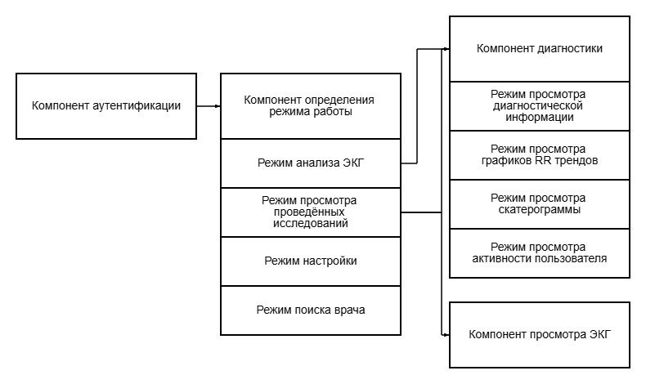

Рисунок 13. Схема структуры пользовательского интерфейса МП

Компонент аутентификации представляет собой страницу для ввода логина и пароля пользователя с целью входа в систему для дальнейшей работы.

Компонент определения режима работы представлен страницей с расположенными внизу вкладками выбора четырех режимов функционирования:

  - режим анализа электрокардиограммы (ЭКГ);

  - режим просмотра проведённых исследований;

  - режим настройки;

  - режим поиска врача.

- рамках лабораторного образца реализация режимов просмотра проведённых исследований и поиска врача не предполагаются.
- рамках лабораторного образца режим настроек используется для указания роста и веса пользователя, для подключения мобильного кардиорегистратора и для выхода из системы.
- рамках лабораторного образца режим анализа ЭКГ заключается в получении списка записей с мобильного кардиорегистратора и загрузки конкретной записи с последующей отправкой на сервер ПСИИ.
Для отображения в понятном для пользователя виде диагностической информации, полученной при проведении исследования, отдельно разработан компонент диагностики. В рамках лабораторного образца реализация данного компонента не предусмотрена.
Компонент просмотра ЭКГ предоставляет пользователю доступ к исходному необработанному сигналу с целью детализации маркеров патологий, представляющих интерес для пользователя. В рамках лабораторного образца реализация данного компонента не предусмотрена.

3.2. Запуск приложения и авторизация

Для выполнения МП «Мобильный кабинет» в рамках лабораторного образца ПСИИ пользователю необходимо коснуться иконки приложения на рабочем столе смартфона для запуска программы. При запуске приложения появляется заставка (так называемый Splash Screen, рисунок 1), которая остается на экране смартфона несколько секунд (в это время происходит инициализация используемых модулей\библиотек). По завершении загрузки открывается страница аутентификации (рисунок 2), на которой расположены следующие интерактивные элементы:

  - поле для ввода логина;

  - поле для ввода пароля;

  - кнопка «Вход» для инициирования процесса аутентификации;

  - кнопка «Регистрация», позволяющая добавить нового пользователя в систему.

- рамках лабораторного образца ПСИИ «Мобильная диагностика ЭКГ» реализован функционал обработки введённых пользовательских данных (логина и пароля) с последующим запуском процесса аутентификации.

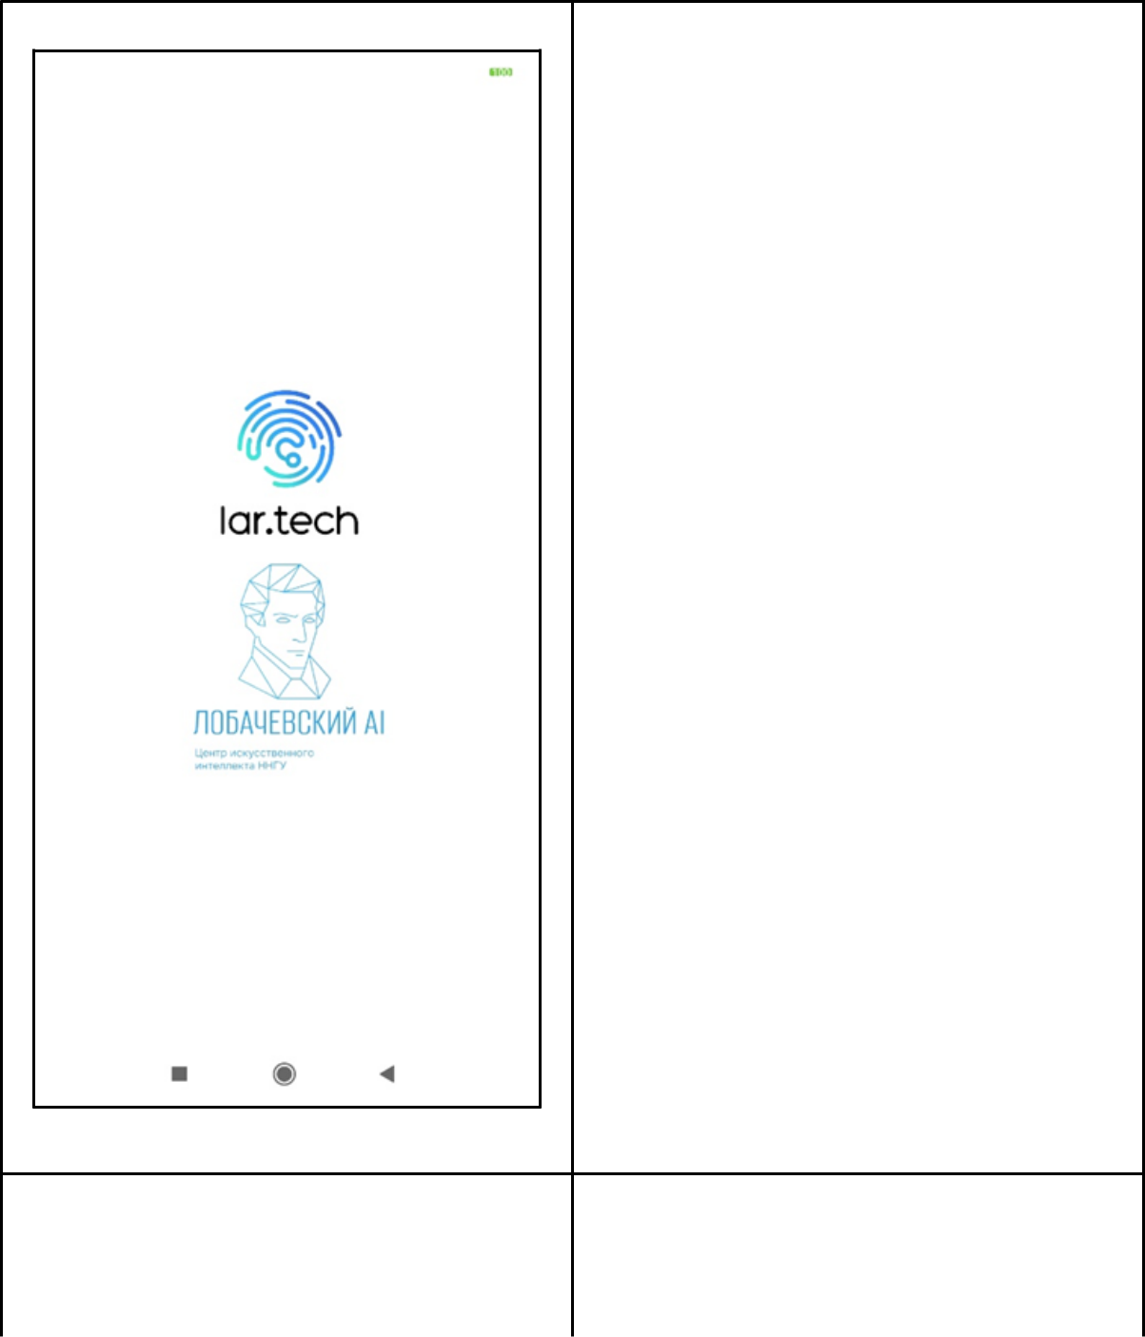

Рисунок 1. Splash screen МП «Мобильный кабинет»

Рисунок 2. Страница аутентификации МП «Мобильный кабинет»

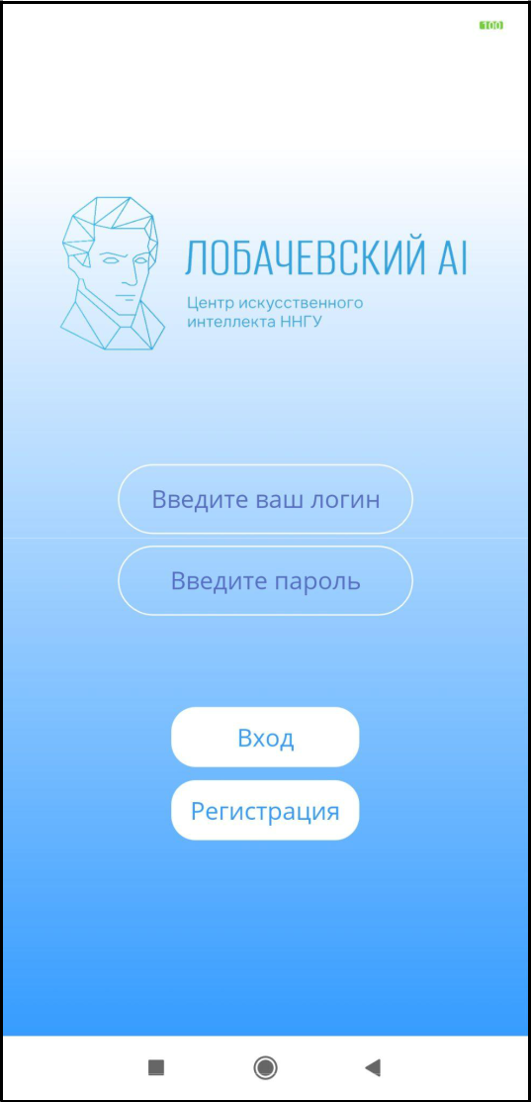

При касании кнопки с текстом «Вход» формируется запрос к серверу системы, выполнение которого требует некоторого времени. В момент выполнения запроса визуализируется всплывающее окно загрузки (рисунок 3).

- случае возникновения проблем с интернет-соединением, с доступом к серверу или ошибки привводе аутентификационных данных МП выдает всплывающее окно с ошибкой (рисунок 4).

- том случае, если данные (пара логин\пароль) были введены верно, и подключение к серверу было стабильным, МП перенаправляет пользователя на страницу выбора режима работы приложения.
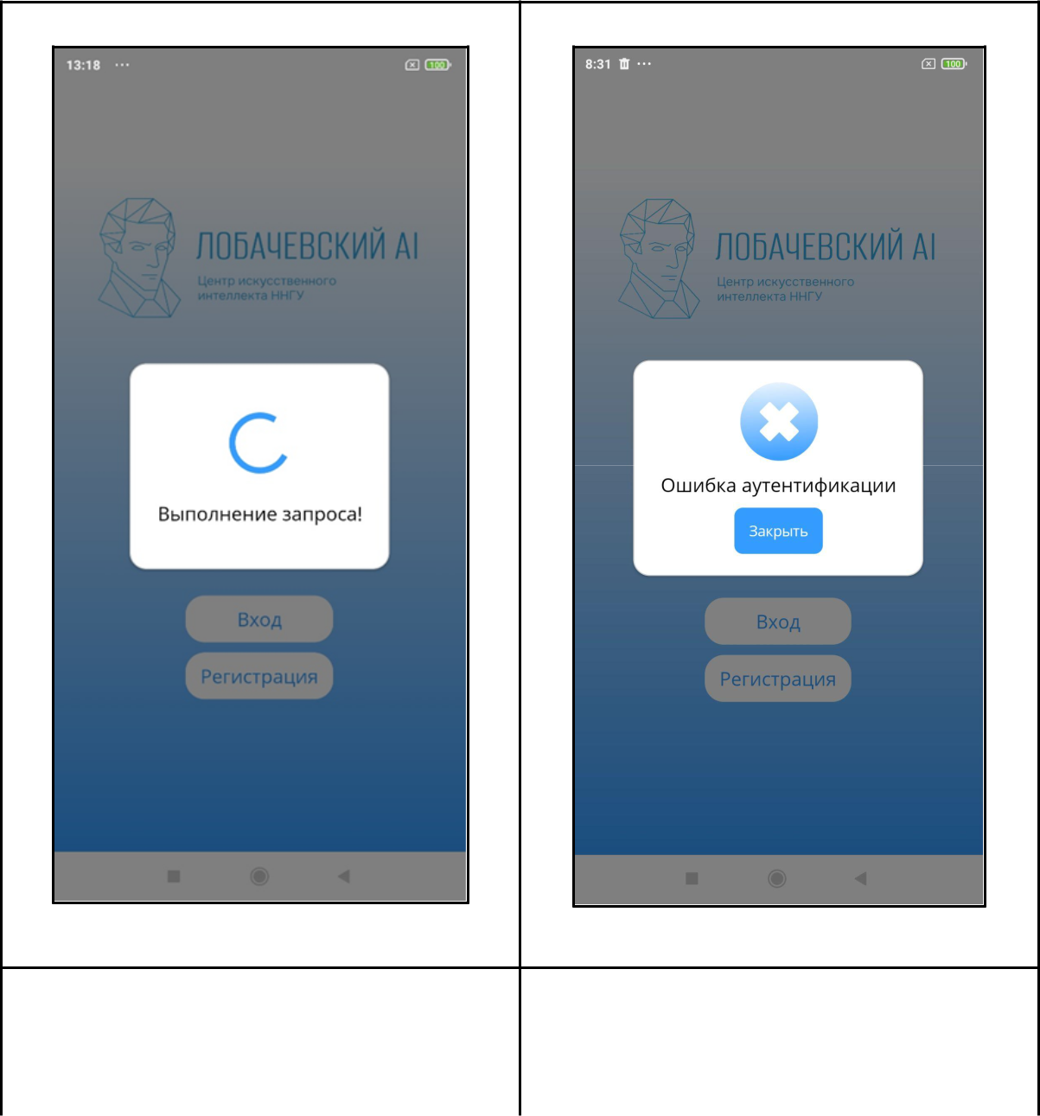

Рисунок 3. Демонстрация всплывающего окна загрузки

Рисунок 4. Демонстрация всплывающего

окна ошибки аутентификации

3.3. Выбор режимы работы

Страница выбора режима работы представляет собой страницу с четырьмя вкладками. Каждая вкладка является отдельной страницей с отображением. Список вкладок представлен в нижней части экрана (рисунок 5, выделено красной рамкой): «Анализ ЭКГ», «Записи», «Настройки», «Врач».

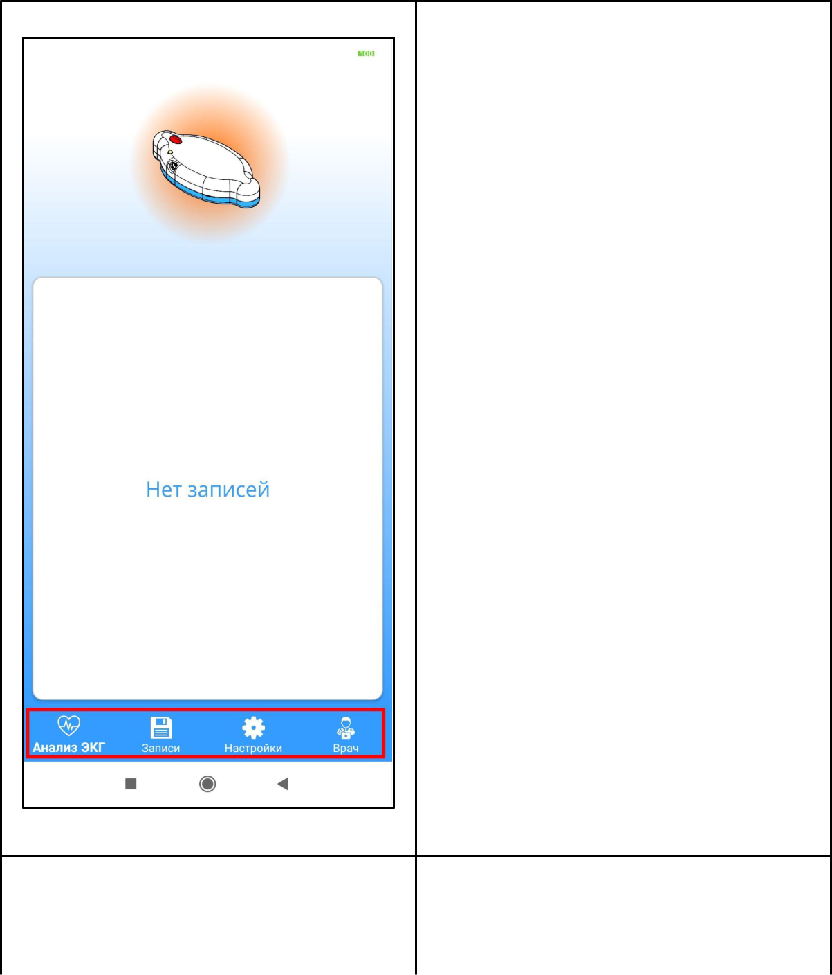

Рисунок 5. Страница выбора режима работы

Рисунок 6. Страница настроек мобильного приложения

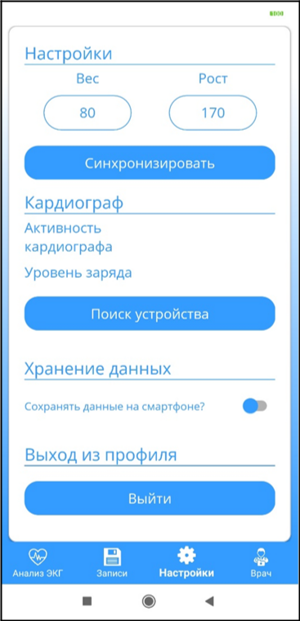

3.3.1. Режим настроек

Страница настроек (рисунок 6) - это страница, на которой можно задаватьнастройки приложения, состояние пациента, а также подключать мобильный кардиорегистратор. В рамках данной страницы пользователь может указать свои рост и вес, а также синхронизировать данные показатели с другими приложениями на смартфоне. Пункт «Хранение данных» представляет собой флаг, который обеспечивает

выделение долговременной памяти смартфона для хранения данных с мобильного кардиорегистратора.

Пункт «Кардиограф» позволяет подключать мобильный кардиограф к смартфону, а также управлять им и контролировать его состояние. Для подключения устройства необходимо коснуться кнопки «Поиск устройства», после чего открывается окно подключения устройства в виде сканера QR-кода. Для удобства использования, с цельюпривязки мобильного кардиорегистратора к смартфону, необходимо отсканировать код, поставляемый вместе с устройством (рисунок 7).
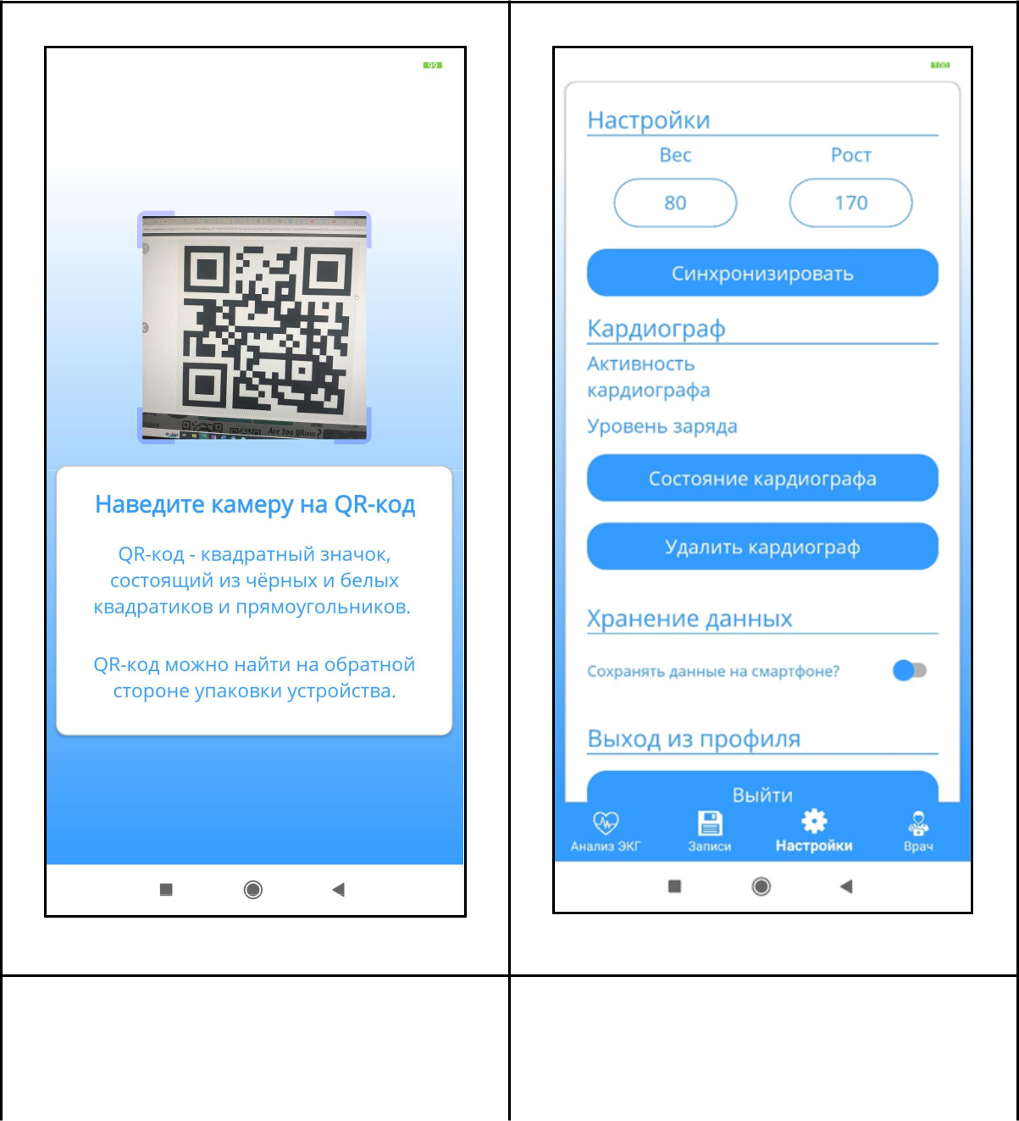

Рисунок 7. Страница сканирования QR-кода для подключения устройства

Рисунок 8. Страница настроек мобильного приложения после подключения кардиографа

После сканирования устройство закрепляется за пользователем, поиск которого МП будет осуществлять при следующем входе в приложение. Со стороны серверного ПО системы привязка устройства к пациенту происходит отдельно с помощью администратора. После успешного подключения устройства по QR-коду страница настроек изменяется: в графе настроек «Кардиограф» появляются две кнопки - «Состояние кардиографа» и «Удалить кардиограф». При касании кнопки «Удалить кардиограф» мобильный кардиорегистратор исключается из устройств пользователя, а МП его забывает. Кнопка «Состояние кардиографа» позволяет проиллюстрировать текущие показатели мобильного кардиорегистратора на отдельной странице. В рамках лабораторного образца будет отображаться только состояние подключения мобильного кардиорегистратора к МП. Концепт страницы с состоянием мобильного кардиорегистратора представлен на рисунке 9.
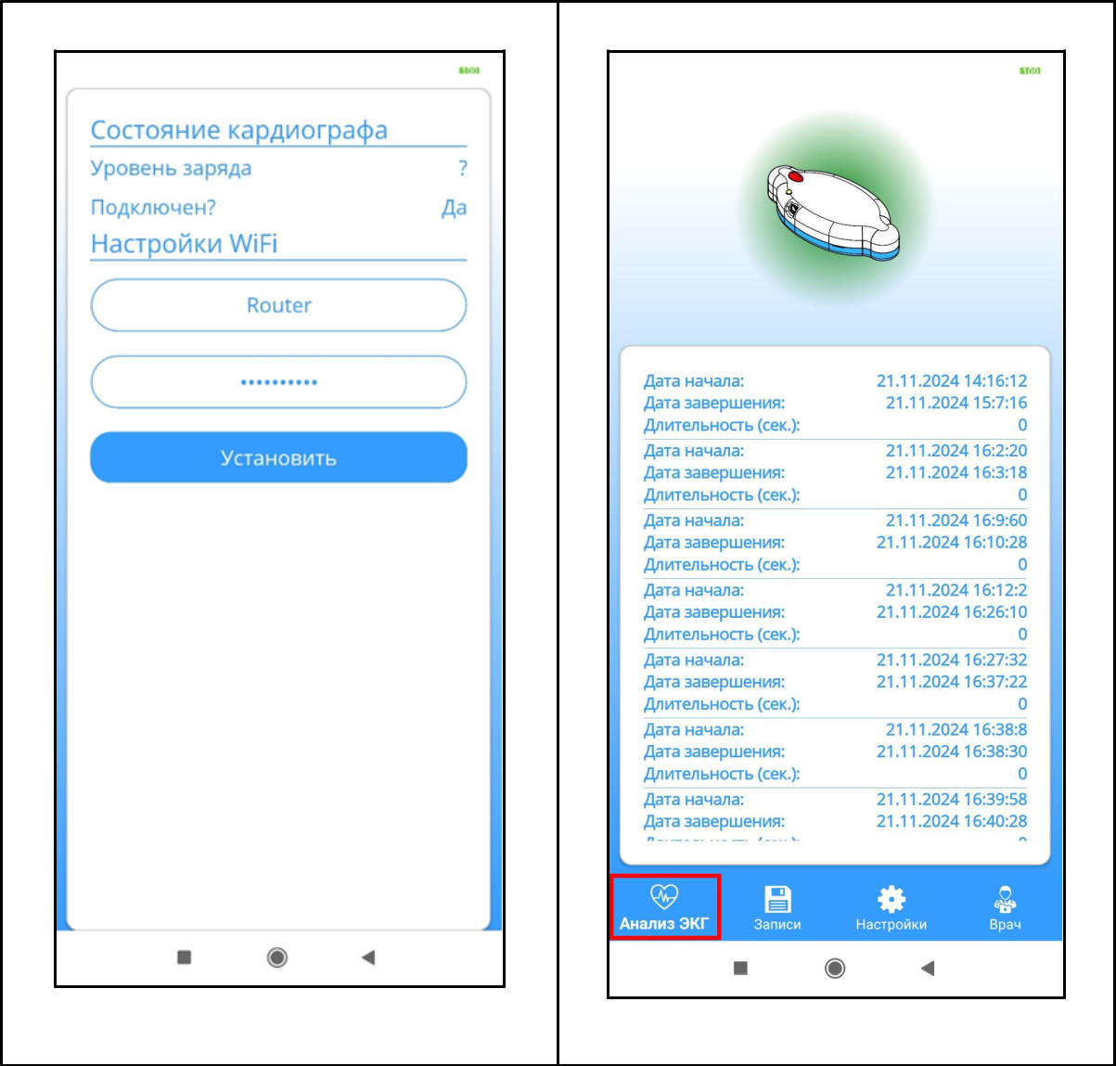

Рисунок 9. Страница контроля мобильным кардиорегистратором

Рисунок 10. Страница режима «Анализ ЭКГ» при подключённом мобильном кардиорегистратором

Последняя опция настроек - «Выход из профиля». Опция позволяет х МП забывать текущего пользователя и при повторном запуске МП предлагать страницу для ввода аутентификационных данных.

3.3.2. Режим анализа ЭКГ

При запуске приложения в случае повторного входа (пользователь уже прощёл процедуру аутентификации ранее) без подключения мобильного кардиорегистратора в настройках МП во вкладке «Анализ ЭКГ» располагаются следующие компоненты: иконка мобильного кардиорегистратора с красным полупрозрачным фоном и область для отображения файлов с надписью «Нет записей». После установки соединения с мобильным кардиорегистратором необходимо перейти в режим работы «Анализ ЭКГ» (рисунок 10, вкладка выделена красной рамкой). В случае успешной привязки мобильного кардиорегистратора к МП в автоматическом режиме обновляется список доступных для чтения с устройства записей, а задний фон иконки кардиорегистратора изменяется на зелёный. Важно отметить, что началом проведения исследования считается момент, когда пользователь прикрепил к себе мобильный кардиорегистратор
- нажал кнопку включения. Тогда регистрация сигнала ЭКГ начинается автоматически. Запуск начала регистрации из МП не требуется.

Список доступных для загрузки записей представлен массивом объектов со следующим набором информации:

- время начала записи сигнала ЭКГ;

- время окончания записи сигнала ЭКГ;

- продолжительность записи сигнала ЭКГ.

При касании элемента списка записей пользователю предлагается отправить данную запись на сервер системы (серверное ПО). На экране смартфона отображается диалоговое окно, в котором описано время начала исследования и предложение подтверждения отправки на сервер: кнопки «Да» и «Нет» (рисунок 11). Кнопка «Нет»

позволяет закрыть диалоговое окно без изменений. Нажатие кнопки «Да» запускает процесс загрузки записи из локальной памяти мобильного кардиорегистратора по Bluetooth LE в буфер смартфона, а затем на сервер системы (серверное ПО, рисунок 12).

Для просмотра сигнала разработано ПО: web-приложение «Кабинет врача» - в рамках которого доступен сигнал и инструменты для его анализа. Подробнее о работе приложения «Кабинет врача» изложено в документе «Руководство оператора «Кабинет врача»».

Просмотр, экспорт и процедура поиска патологий в сигнале ЭКГ на этапе лабораторного образца не предусмотрена.

3.3.3. Режим просмотра ЭКГ

МП предоставляет возможность просмотра записи ЭКГ, ранее загруженной из локальной памяти мобильного кардиорегистратора. Кроме просмотра записи появляется возможность оценить диагностические показатели, сформированные по результатам конкретного исследования, а также отправить сформированный отчёт по диагностике через мессенджер.
- рамках лабораторного образца данный режим работы не предусмотрен в силу отсутствия модуля диагностики, разработка которого будет проводиться на следующих этапах.
3.3.4. Режим поиска врача

Последний режим работы приложения – выбор консультирующего врача. Используя логин врача, зарегистрированного в системе, можно настроить отправку исследований ЭКГ для экспертизы реальным кардиологом.

В рамках лабораторного образца данный режим работы не предусмотрен.

3.4. Закрытие приложения

Для выхода из МП «Мобильный кабинет» можно использовать стандартные методы, позволяющие закрыть приложение в операционной системе:

- многократно нажать системную кнопку «Назад»;
- свернуть МП нажатием системной кнопки «Домой» и удалить его из трея.
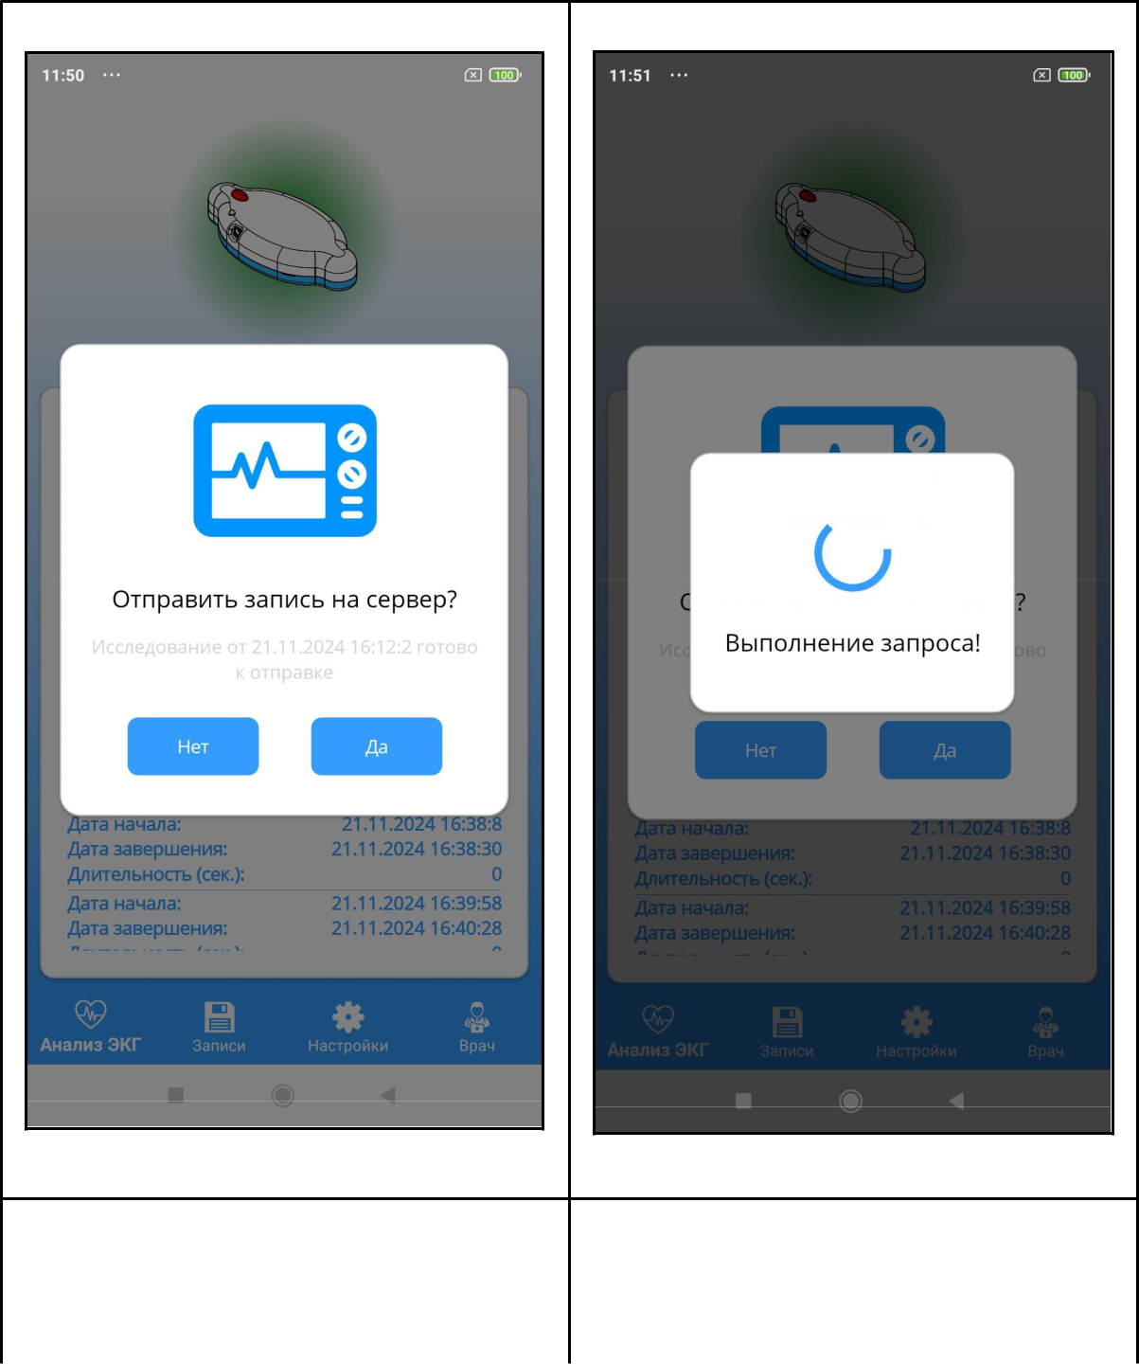

Рисунок 11. Окно подтверждения отправки сигнала ЭКГ на сервер системы

Рисунок 12. Демонстрация процесса отправки сигнала на сервер системы

- Сообщения оператору

МП «Мобильный кабинет» не имеет отдельного текстового интерфейса вывода сообщений. Вся информация для оператора выводится в графическом виде полей, диалогов, окон нотификации устройства, отображаемых при выполнении МП «Мобильный кабинет».

